 REVIZIJSKA PE OKNA TIP ˝ZAGOŽEN˝

Rok dobave:
Objekat:
 |  |  |  |  |  |  |  |  |  | Upisati po potrebi!
Red. br. | Oznaka okna | Nazivni promjer okna | Visina okna | Ulazni priključak |  |  | Izlazni  priključak | Br.  komada |  | Pad* (%) |  | H (m)  Pod. vode
Red. br. | Oznaka okna | DN (mm) | H (mm) | D1 (mm) | D2 (mm) | D3 (mm) | D4 (mm) | Br.  komada |  | Ulaz | Izlaz | H (m)  Pod. vode
1
2
3
4
5
6
7
8
➔ Za ulaze i izlaze cijevi obavezno upisati za koje vrste cijevi je namjena - oznake iz legende
NAPOMENA:
* Dno okna ima pad od 1,5 %!
- ostali padovi se dodatno
zaračunavaju

R.br. | Napomena:
1
2
3
4
5
6
7
8

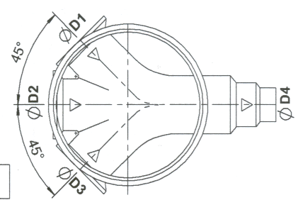
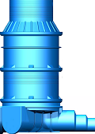
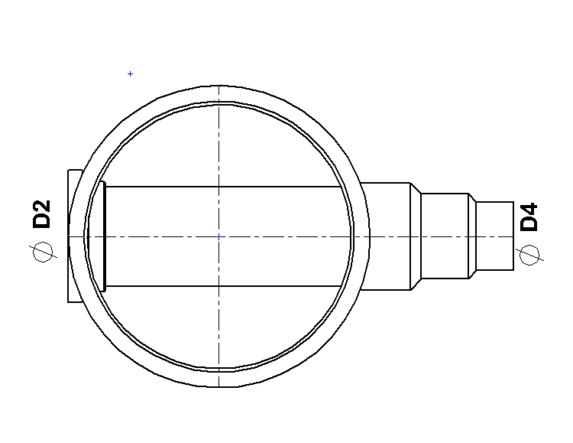
VISINA OKNA
dno 3/1
dno 1/1

Legenda:
G – PVC glatka cijev PG – PE glatka cijev PPR – PP rebrasta cijev
R – PVC rebrasta cijev PR – PE rebrasta cijev
Datum: ________________ Naručitelj: _________________________
Pečat i potpis

